Содержание
- Основные характеристики и отличительные черты творческого письма
- Техники генерации и развития уникальных идей для творческого эссе
- Как эффективно организовать и выразить свои мысли, создавая индивидуальный стиль
- Практические советы по редактированию и улучшению текста
Написание творческого эссе - это не только процесс творчества и самовыражения, но и возможность исследовать и развить свои писательские навыки. Творческое эссе предлагает автору свободу в выборе темы и стиля, позволяя глубже погрузиться в мир личных переживаний, фантазий и размышлений. Однако, чтобы создать действительно впечатляющий и глубокий текст, необходимо понимать и применять определенные методы и подходы к написанию. В этой статье мы рассмотрим ключевые аспекты, которые помогут вам в создании уникального творческого эссе, начиная от развития идей и выбора структуры, до мастерства редактирования и доведения работы до совершенства.
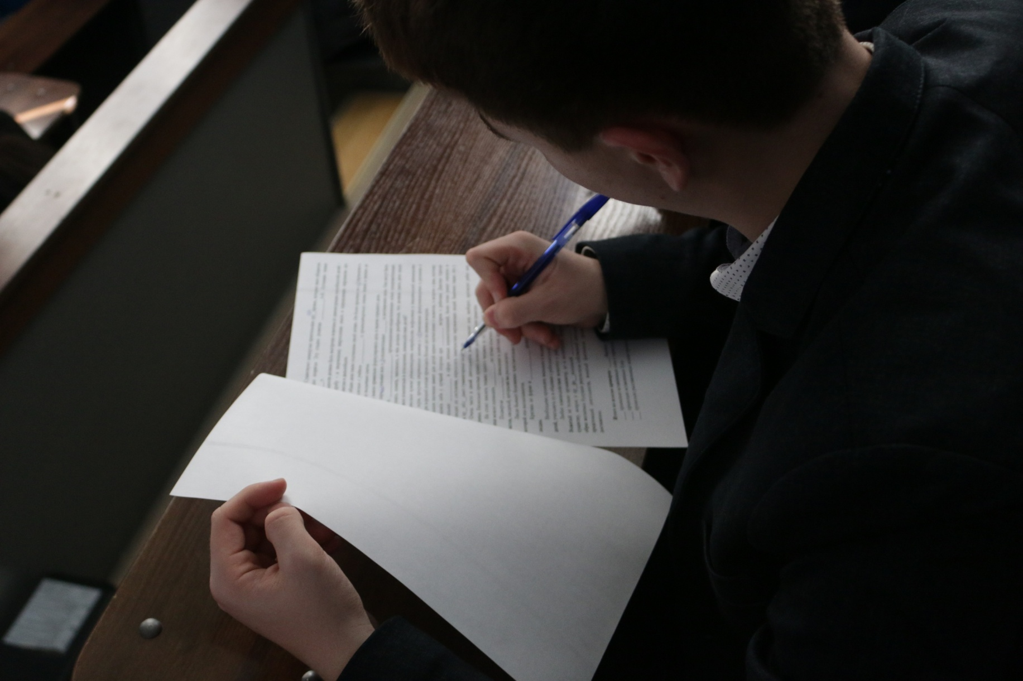

Основные характеристики и отличительные черты творческого письма
Творческое эссе – это уникальный жанр письма, который позволяет автору полностью раскрыть свои творческие способности и представить собственный взгляд на мир. В отличие от традиционных академических работ, творческое эссе дает больше свободы в выборе темы и стиля изложения. Этот жанр письма идеально подходит для выражения личных размышлений, эмоций и идей. В этом разделе мы рассмотрим ключевые характеристики творческого эссе, которые помогут вам понять его суть и научиться создавать увлекательные и значимые тексты.
Одной из главных особенностей творческого эссе является его гибкая структура. В отличие от стандартных эссе, здесь нет строгих правил оформления или последовательности изложения. Главное – это способность увлечь читателя, будь то через запутанный сюжет, глубокие персонажи или остроумные диалоги. Темы для творческого эссе могут быть самыми разнообразными, от повседневных ситуаций до философских размышлений или абстрактных концепций.
Еще одной важной характеристикой является стиль письма. Творческое эссе часто отличается более выразительным и образным языком, чем традиционные академические тексты. Использование метафор, аллегорий и символизма не только придает глубину вашему эссе, но и делает процесс чтения более захватывающим.
Таким образом, писать творческое эссе – значит исследовать и выражать свои мысли и чувства на бумаге, играя с языком и формой для создания уникального и запоминающегося текста. Это ваш шанс показать оригинальность и творческий подход, которые сделают ваше эссе по-настоящему особенным.

Техники генерации и развития уникальных идей для творческого эссе
Одним из ключевых элементов успешного творческого эссе является его уникальная идея или тема. Разработка оригинальных идей требует креативности и глубокого понимания предмета. В этом разделе мы представим несколько техник генерации и развития идей, которые помогут вам создать захватывающее и оригинальное творческое эссе.
Мозговой штурм: Начните с мозгового штурма, чтобы сгенерировать как можно больше идей. Не бойтесь предлагать нестандартные или необычные идеи – именно среди них может скрываться идеальная тема для вашего эссе.
Использование личного опыта: Личный опыт может стать отличным источником вдохновения. Подумайте о своих переживаниях, воспоминаниях или особенных моментах жизни, которые могут быть превращены в увлекательную историю.
Исследование актуальных тем: Обратите внимание на актуальные темы и события. Часто именно в них можно найти вдохновение и идеи для эссе, которые будут резонировать с читателями.
Анализ литературных произведений: Изучение произведений известных авторов может помочь вам не только найти интересные идеи, но и понять, как эффективно разрабатывать сюжет и персонажей.
Визуализация идей: Визуализируйте свои идеи, создавая карты мыслей или схемы. Это поможет вам организовать мысли и увидеть, как различные идеи могут сочетаться и развиваться.
Помните, что главное в творческом эссе – не бояться экспериментировать и исследовать новые горизонты. Не ограничивайте себя традиционными подходами и стандартами, поскольку именно уникальность и оригинальность делают творческое эссе по-настоящему впечатляющим и запоминающимся.

Как эффективно организовать и выразить свои мысли, создавая индивидуальный стиль
Структура и стиль играют ключевую роль в создании творческого эссе. Они не только помогают в организации материала, но и влияют на то, как ваша работа будет восприниматься читателями. Давайте рассмотрим, как можно эффективно организовать свои мысли и выразить их, создавая уникальный и индивидуальный стиль.
Определение структуры: Творческое эссе обычно следует гибкой структуре, но важно сохранять четкость изложения. Вы можете начать с введения, где представите основную идею, за которой последует основная часть, где вы разовьете свои мысли, и заключение, в котором подведете итоги. Это поможет вам оставаться сфокусированным на теме и обеспечит логическую последовательность мыслей.
Развитие уникального стиля: Ваш индивидуальный стиль - это то, что отличает ваше эссе от других. Экспериментируйте с разными техниками письма, такими как описательный, повествовательный или размышляющий стиль. Использование метафор, аллегорий и символизма может придать вашему тексту глубину и оригинальность.
Использование голоса и тона: Голос и тон в творческом эссе могут сильно варьироваться в зависимости от вашей цели и аудитории. Вы можете выбрать более формальный или разговорный тон, в зависимости от того, какой эффект вы хотите достичь. Осознанный выбор голоса и тона поможет вам лучше связаться с вашей аудиторией.
Баланс между оригинальностью и читаемостью: Важно находить баланс между оригинальностью и читаемостью. Ваша цель - представить свои идеи уникальным образом, но также убедиться, что текст легко читается и понятен для вашей аудитории.
Создавая структуру и стиль вашего творческого эссе, вы открываете дверь в мир вашего воображения и мыслей. Это шанс показать вашу индивидуальность и талант, соединив художественное мастерство с глубоким смыслом.


Практические советы по редактированию и улучшению текста
Переход от первого черновика к финальному варианту творческого эссе - это процесс, требующий тщательного редактирования и доработки. Этот этап важен для придания вашему тексту профессионализма. Вот несколько практических советов по редактированию, которые помогут улучшить ваше эссе и сделать его завершенным.
Первичный осмотр и структура: Начните с повторного прочтения вашего эссе, обращая внимание на общую структуру. Убедитесь, что все части логически связаны и образуют цельное нарративное течение.
Ясность и конкретика: Проверьте каждый абзац на предмет ясности и конкретики выражения. Избегайте неоднозначных формулировок и неясных переходов. Четкие и лаконичные предложения сделают ваше эссе более понятным и эффективным.
Языковые нюансы и стилистика: Обратите внимание на выбор слов и фраз. Используйте богатый и разнообразный лексикон, но избегайте чрезмерной сложности и непонятных конструкций. Работа над стилем может значительно повысить читабельность вашего эссе.
Грамматика и пунктуация: Грамматические и пунктуационные ошибки могут серьезно подорвать впечатление от вашего эссе. Используйте инструменты проверки грамматики и пунктуации или обратитесь к редактору для тщательного исправления ошибок.
Отзывы и финальные штрихи: Не стесняйтесь просить обратную связь у преподавателей или сверстников. Внешний взгляд может помочь выявить слабые места, которые вы могли пропустить. После внесения всех необходимых изменений, уделите время на последние штрихи, чтобы ваше эссе звучало убедительно и профессионально.
Помните, что редактирование - это не просто исправление ошибок, это процесс совершенствования и углубления вашего текста. Тщательное редактирование позволит вам превратить хорошее эссе в отличное, демонстрируя ваше внимание к деталям и стремление к качеству.

